高二年级（上）物理第17课时（第5周）学程拓展

《电功和电热》

1、杭州市正将主干道上的部分高压钠灯换成LED灯，已知高压钠灯功率为400W，LED灯功率为180W，若更换4000盏，则一个月可节约的电能约为（ ）

A．9×102 kW⋅h B． 3×105kW⋅h C． 6×105 kW⋅h D． 1×1012 kW⋅h

2、锂电池能量密度高、绿色环保。现用充电宝为一手机锂电池充电，等效电路如图所示。充电宝的输出电压为*U*，输出电流为*I*，该锂电池的内阻为*r*。则下列判断正确的是（ ）

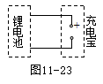 A. 充电宝输出的电功率为*UI*＋*I*2*r*

B. 电能转化为化学能的功率为*UI*

C. 锂电池充电过程的热功率为*I*2*r*

D. 锂电池充电后的输出功率一定为*UI*

3、在研究微型电动机的性能时，应用如图所示的实验电路，当调节滑动变阻器*R*使电动机停止转动时，电流表和电压表的示数分别为0.5 A和2.0 V．重新调节*R*使电动机恢复正常运转，此时电流表和电压表的示数分别为2.0 A和24.0 V．则这台电动机正常运转时输出功率为(　　)

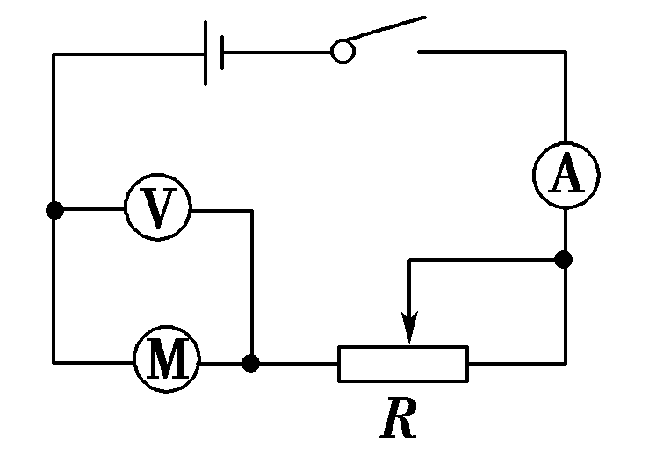

A．32 W　　　　　 B．44 W

C．47 W D．18 W

4、四川省“十二五”水利发展规划指出，若按现有供水能力测算，我省供水缺口极大，蓄引提水是目前解决供水问题的重要手段之一。某地要把河水抽高20m，进入蓄水池，用一台电动机通过传动效率为80%的皮带，带动效率为60%的离心水泵工作。工作电压为380V，此时输入电动机的电功率为19kW，电动机的内阻为0.4Ω。已知水的密度为1×l03kg/m3，重力加速度取10m/s2。求：

(1)电动机内阻消耗的热功率；

(2)将蓄水池蓄入864m3的水需要的时间（不计进、出水口的水流速度）。

答案：

1、解析：一个月30天，每天亮灯按10h计，共30×10h=300h，LED灯比高压钠灯每盏功率小220W，使用4000盏可节电4000×0.22kW×300h=2.64×105kWh ， 即可节电2.64×105kwh，最接近为B。

2、C 解析：充电宝输出的电功率*P*=*UI* 锂电池的热功率*P*=*I2r*

电能转化为化学能*P*化=*UI*-*I2r*

3、A 解析：当电动机停止转动时，由题得电动机的电阻：*R*＝＝ Ω＝4 Ω；当电动机正常转动时，电动机的总功率：*P*＝*U*1*I*1＝24 V×2 A＝48 W，电动机的发热功率：*PR*＝*IR*＝(2 A)2×4 Ω＝16 W；电动机正常运转时的输出功率是：*P*输出＝*P*－*PR*＝48 W－16 W＝32 W．

4、解：(l)设电动机的电功率为*P*，则*P=UI* ①

设电动机内阻*r*上消耗的热功率为*Pr*，则*Pr=I2r* ②

代入数据解得*Pr*=1×103W ③

(2)设蓄水总质量为*M*，所用抽水时间为*t*。已知抽水高度为*h*，容积为*V*，水的密度为*ρ*，则*M=ρV* ④

设质量为*M*的河水增加的重力势能为△*Ep*，则△*Ep=Mgh* ⑤

设电动机的输出功率为*P*0，则*P*0=*P-Pr* ⑥

根据能量守恒定律得 *P*0*t*×60%×80%=△*Ep* ⑦

代入数据解得 *t*=2×l04s ⑧